Учреждение образования

Белорусский государственный университет информатики и радиоэлектроники

Кафедра интеллектуальных информационных технологий

Индивидуальное практическое задание № 1

по дисциплине «Метрология, стандартизация и сертификация  
в информационных технологиях»

Вариант № 8

Выполнил студент: Рублевская Е.А.

группа 321702

Зачетная книжка № 32170067

Минск 2024

**Цель:** разработать детализированную схему алгоритма, представленную в соответствии с положениями *ГОСТ 19.701–90*. По данному алгоритму рассчитать метрики сложности потока управления программ (метрики Маккейба, Джилба, максимальный уровень вложенности условного оператора и оператора цикла, метрику граничных значений). В алгоритме предусмотреть вывод на экран всех входных и выходных данных.

**Условие задания:**

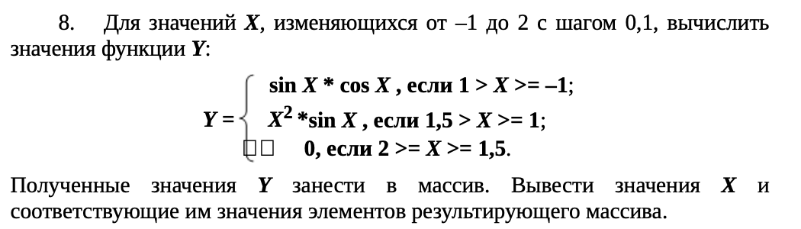

**Блок-схема алгоритма:**

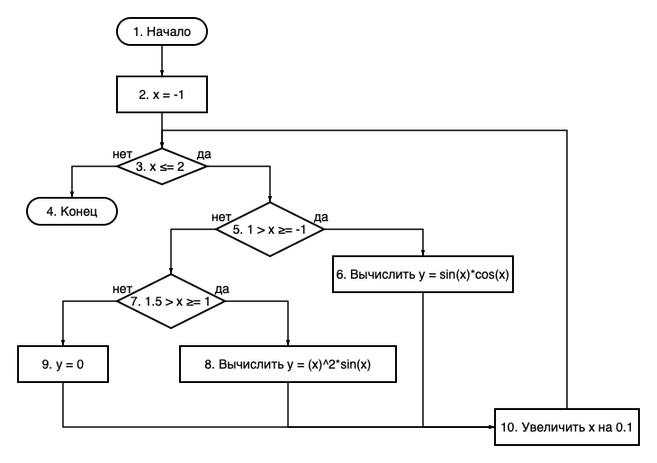

**Описание схемы алгоритма:**

1. Начало: Инициализация процесса.
2. Установка начального значения: Переменной x присваивается значение -1.
3. Проверка условия x ≤ 2. Если условие выполняется (то есть x ≤ 2), переход к следующему шагу. Если не выполняется, процесс завершен.
4. Проверка условия 1 > x ≥ -1. Если x находится в этом диапазоне, то вычисляется y = sin(x)*cos(x). Если нет – перейти к следующему шагу.
5. Проверка условия 1.5 > x > 0.5. Если x попадает в этот диапазон, то вычисляется y = (x)^2*sin(x). Если нет, у = 0.
6. Увеличение x. Если одно из условий выполнено и значение y вычислено, то x увеличивается на 0.1. Затем процесс возвращается к проверке условия x ≤ 2, и цикл повторяется.
7. Конец: Алгоритм завершает работу, когда x перестает удовлетворять условию x ≤ 2.

**Метрика Маккейба**

Метрика определяет цикломатическую сложность графа программы и определяется по формуле: **Z(G) = e – v + 2p**, где “**e**” - число дуг ориентированного графа; “**v**” - число вершин; “**p**” - число компонентов связности.

Число дуг e = 12,

Число вершин (блоков) v = 10,

Число компонент связности p = 1,

**Z(G) = 12 - 10 + 2 * 1 = 4**

**Базовые независимые пути:**

1. 1 → 2 → 3 (нет) → 4
2. 1 → 2 → 3 (да) → 5 (да) → 6 → 10 → 3
3. 1 → 2 → 3 (да) → 5 (нет) → 7 (да) →8 → 10 → 3
4. 1 → 2 → 3 (да) → 5 (нет) → 7 (нет) → 9 → 10 → 3

**Метрика Джилба**

Метрика определяет логическую сложность программы как насыщенность программы условными операторами IF-THEN-ELSE. Обычно используется 2 вида метрики Джилба:

* ***CL*** - количество условных и циклических операторов, характеризующее абсолютную сложность программы;
* ***cl***- насыщенность программы условными и циклическими операторами, характеризующая относительную сложность программы; ***cl*** определяется как отношение ***CL*** к общему количеству операторов программы.
* **CLI**— это максимальное количество уровней, на которые вложены условия или циклы друг в друга в программе.

Согласно нашим данным:

* **CL** = 3.
* **cl** = CL / (общее количество операторов) ​=3/8​≈0.375.
* **CLI** = 2

**Свойства подграфов программы:**

|  |  |  |  |
| --- | --- | --- | --- |
| Свойства подграфов программы | Номер вершины выбора | | |
| 3 | 5 | 7 |
| Номера вершин перехода | 4, 5 | 6, 7 | 8, 9 |
| Номера вершин подграфа | 5, 6, 7, 8, 9, 10 | 6, 7, 8, 9, 10 | 8, 9, 10 |
| Номер нижней границы подграфа | 10 | 10 | 10 |
| Скорректированная сложность вершины выбора | 7 | 6 | 4 |

**Скорректированные сложности вершин графа программы:**

**So = 1 - (10-1)/23=0.349**

|  |  |  |  |  |  |  |  |  |  |  |  |
| --- | --- | --- | --- | --- | --- | --- | --- | --- | --- | --- | --- |
| Номер вершины графа программы | 1 | 2 | 3 | 4 | 5 | 6 | 7 | 8 | 9 | 10 | **Sa** |
| Скорректированная сложность вершины графа | 1 | 1 | 7 | 0 | 6 | 1 | 4 | 1 | 1 | 1 | **23** |

**Метрики сложности потока управления программ**

|  |  |
| --- | --- |
| Метрики сложности потока управления | Значение |
|
| Метрика Маккейба ***Z*(*G*)** | 4 |
| Абсолютная сложность программы ***CL***по метрике Джилба | 3 |
| Относительная сложность программы ***cl*** по метрике Джилба | 0.375 |
| Максимальный уровень вложенности условного оператора ***CLI***по метрике Джилба | 2 |
| Метрика граничных значений ***Sa*** (абсолютная граничная сложность программы) | 23 |
| Метрика граничных значений ***Sо*** (относительная граничная сложность программы) | 0.349 |

**Вывод:** разработана схема алгоритма по ГОСТ 19.701–90 с учетом метрик сложности потока управления. Предусмотрен вывод всех входных и выходных данных, что позволяет улучшить анализ программы и её оптимизацию.